[JUDUL PROYEK AKHIR DITULIS DENGAN SINGKAT DAN PADAT SESUAI DENGAN ISI DARI PENELITIAN YANG DIKERJAKAN]

USULAN PROYEK AKHIR

diajukan oleh
Nama | :
Nomor Induk Mahasiswa | :
Calon Dosen Pembimbing | :

kepada
TEKNOLOGI SURVEI DAN PEMETAAN DASAR
DEPARTEMEN TEKNOLOGI KEBUMIAN
SEKOLAH VOKASI
UNIVERSITAS GADJAH MADA
Bulan, Tahun

DAFTAR ISI

DAFTAR ISI 2
BAB I PENDAHULUAN 3
I.1. Latar Belakang 3
I.2. Rumusan Masalah 3
I.3. Tujuan Penelitian 3
I.4. Lingkup Pekerjaan 3
I.5. Manfaat Penelitian 4
I.6. Tinjauan Pustaka 4
I.7. Landasan Teori 4
I.7.1. Contoh penulisan anak sub-bab 4
I.8. Hipotesis 5
BAB II RENCANA KEGIATAN 6
II.1. Persiapan 6
II.2. Pelaksanaan 6
II.3. Jadwal Penelitian 6
DAFTAR PUSTAKA 10

BAB I
PENDAHULUAN

I.1. Latar Belakang
Template ini dibuat sebagai paduan dalam melakukan penyusunan proposal usulan Proyek Akhir untuk mahasiswa Prodi Sarjana Terapan Teknologi Survei dan Pemetaan Dasar Sekolah Vokasi UGM. Mahasiswa harus mengikuti aturan yang tertulis di template ini baik dari jenis, ukuran, dan tata letaknya. Untuk memudahkan pengaturan, mahasiswa bisa langsung menuliskan materinya dengan mengganti bagian-bagian yang terdapat pada template ini sesuai dengan kebutuhan masing-masing. Contohnya, bagian judul pada halaman cover bisa diganti dengan judul yang sesuai dengan Proyek Akhir yang sedang dikerjakan, sedangkan pada bagian Bulan dan Tahun diganti dengan Bulan dan Tahun penulisan proposal usulan Proyek Akhir sedang dikerjakan.
Bagian LATAR BELAKANG berisikan uraian tentang topik atau masalah yang menjadi bahasan utama dalam penelitian yang akan dikerjakan, Dari bagian ini, penulis menyampaikan dengan jelas apa dan mengapa topik tersebut perlu diteliti.

I.2. Rumusan Masalah
Rumusan masalah dari pekerjaan proyek akhir dapat disajikan dalam salah satu dari dua jenis kalimat yaitu kalimat tanya atau kalimat pernyataan. Kalimat yang dimaksud haruslah kalimat yang singkat, jelas, dan padat.

I.3. Tujuan Penelitian
Sub-bab ini berisikan tentang poin-poin yang ingin dicapai melalui penelitian yang akan dikerjakan

I.4. Lingkup Pekerjaan
Tuliskan pekerjaan – pekerjaan yang dilakukan pada proyek akhir ini dalam bentuk kalimat yang terukur, dapat diamati, jelas, singkat dan padat. Lingkup pekerjaan ini dimaksudkan menjadi batasan masalah dari proyek akhir yang sedang dikerjakan.

I.5. Manfaat Penelitian
Sub-bab ini menjelaskan manfaat yang akan diperoleh setelah menyelesaikan penelitian tersebut. Sebutkan pihak-pihak yang dirasa akan memperoleh manfaat dari penelitian tersebut

I.6. Tinjauan Pustaka
Sub-bab ini memuat uraian sistematis mengenai penelitian atau proyek akhir terdahulu yang mempunyai hubungan dengan pekerjaan yang dilakukan pada penelitian/proyek akhir ini. Hubungan yang dimaksud adalah hubungan dalam bentuk alat, metode, maupun lokasi dari pekerjaan yang dilakukan. Tinjauan Pustaka boleh dibuat dalam bentuk tabel ataupun narasi.

I.7. Landasan Teori
Uraikan teori-teori yang berkaitan dengan tema proyek akhir yang sedang dikerjakan. Dilarang menuliskan teori-teori yang terlalu melebar tidak berkaitan dengan tema proyek akhir.

I.7.1. Contoh penulisan anak sub-bab
Judul anak sub-bab ditulis dengan alignment rata kiri (left). Judul ditulis dengan gaya penulisan judul sentence style, yaitu awal kata pertama ditulis dengan huruf besar (kapital) dan awal dari kata-kata selanjutnya ditulis dengan huruf kecil. Semua kata dicetak tebal tanpa diakhiri dengan titik. Kalimat pertama sesudah judul sub-bab dimulai dengan alinea baru di bawah judul dengan menjorok ke kanan sebesar 1 cm.
I.7.1.1. Contoh penulisan segmen-segmen. Apabila di dalam anak sub-bab terdapat segmen-segmen, maka judul segmen ditulis dengan gaya penulisan judul sentence style, diikuti dengan tanda titik. Penomoran segmen ditulis dengan menjorok ke kanan sebesar 1 cm, seperti yang bisa dilihat pada contoh penulisan segmen ini. Kalimat pertama yang menyusul setelah judul segmen diketik langsung ke belakang dalam satu baris dengan judul segmen.

I.8. Hipotesis
Sub-bab ini BERSIFAT OPSIONAL mengingat tidak semua penelitian/proyek akhir membutuhkan hipotesis. Penelitian yang bersifat eksploratif dan deskriptif biasanya tidak membutuhkan adanya hipotesis. Jika ada, sub-bab ini memuat pernyataan singkat mengenai jawaban sementara dari permasalahan yang akan dikaji. Biasanya pernyataan singkat tersebut disandarkan pada kajian Pustaka dan hasil penelitian/pekerjaan sebelumnya sehingga masih perlu dibuktikan kebenarannya.

BAB II
RENCANA KEGIATAN

II.1. Persiapan
Sub-bab ini menguraikan secara detail alat dan bahan apa saja yang akan dipakai untuk melaksanakan penelitian ini. Penulis diperkenankan untuk membuat anak sub-bab baru untuk menjelaskan bagian Alat dan Bahan Penelitian secara terpisah.

II.2. Pelaksanaan
Sub-bab ini menguraikan tahapan umum dari pekerjaan penelitian yang meliputi: tempat dan waktu penelitian, sumber data penelitian, teknik pengumpulan data serta teknik analisis data yang akan digunakan. Uraian yang dimaksud diwujudkan dengan menggunakan gambar diagram alir yang menggambarkan secara detail tahapan alur penelitian yang akan dikerjakan. Ikuti gambar diagram alir dengan narasi penjelasan yang runtut sesuai dengan yang digambarkan pada diagram alir tersebut.

II.3. Jadwal Penelitian
Sub-bab ini berisikan rencana jadwal penelitian yang akan dijalankan, dibuat dalam format tabel 2.1. di bawah ini. Buatlah jadwal penelitian yang realistis dan sesuai dengan kondisi yang akan dicapai oleh penulis.
Tabel 2.1. Jadwal Penelitian
No | Kegiatan | Bulan/Minggu
 |  | Februari |  |  |  | Maret |  |  |  | April |  |  |  | Mei |  |  |  | Juni |  |  |  | Juli
 |  | 1 | 2 | 3 | 4 | 1 | 2 | 3 | 4 | 1 | 2 | 3 | 4 | 1 | 2 | 3 | 4 | 1 | 2 | 3 | 4 | 1

Aturan dalam penyisipan gambar
Gambar yang ditampilkan pada naskah dapat ditulis seperti yang terlihat pada Gambar III.1. di bawah. Keterangan gambar bisa diberikan dalam wujud legenda atau bisa pula berupa narasi yang dituliskan setelah informasi nama gambar. Narasi yang dimaksud tersebut dapat ditulis maksimal 150 kata. Sumber pustaka yang ditulis pada keterangan gambar bisa ditulis sama persis dengan yang terlihat pada Gambar II.1. Apabila gambar tersebut merupakan gambar ubahan/modifikasi, tuliskan sumber pustaka dengan format: (dimodifikasi dari Panuntun. dkk. 2013).
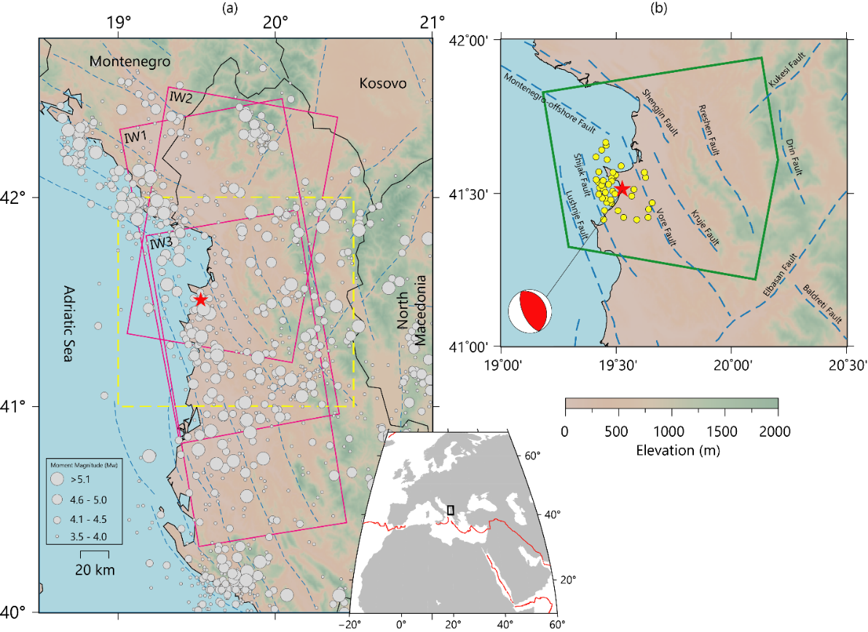
Gambar II.1. Lokasi Gempa Albania. Bintang Merah menunjukkan pusat gempa yang diperkirakan oleh USGS. Lingkaran abu-abu menunjukkan gempa yang terekam USGS antara tahun 1951-2019. Garis putus-putus biru mewakili sesar aktif dari Project SHARE (Basili R. dkk. 2013). Kotak ungu masing-masing mewakili frame Sentinel-1 Interferometric Wide (IW) orbit naik dan turun. (b) Poligon hijau menunjukkan area umum trek naik dan turun. Bintang merah dan bola merah putih menunjukkan lokasi dan mekanisme fokus gempa. Lingkaran kuning menunjukkan gempa susulan dengan M > 4 dari USGS.
Gambar yang ditampilkan pada naskah harus memenuhi tata cara berikut ini:
- Gambar harus dibuat dengan resolusi gambar minimal 300 DPI
- Gambar tersebut harus bersifat self-explained, sehingga pembaca tidak perlu membuka teks untuk memahami apa yang ditampilkan pada gambar. Oleh karena itu, penyajian gambar perlu dilengkapi dengan penjelasan yang memadai (lihat contoh keterangan pada Gambar III.1)
- Gambar tidak boleh dipenggal
- Gambar yang telah disajikan pada naskah harus disebutkan pada teks dan diberi nomor sesuai urutan pertama kali gambar itu disebutkan dalam teks

Aturan dalam penulisan tabel
Tabel yang disisipkan pada naskah dibuat seperti yang terlihat pada Tabel II.1. di bawah ini. Perhatikan ketentuan dari penulisan tabel secara seksama.
Tabel II.1. Parameter citra SAR Sentinel-1 yang digunakan pada penelitian ini.
Orbit | Path | Master Image  (YYYYMMDD) | Slave Image  (YYYYMMDD) | B⊥(m) | Incident Angle (º) | Azimuth Angle (º)
Ascending | 73 | 20191125 | 20191201 | -98 | 46 | 350
Descending | 153 | 20191125 | 20191201 | -5 | 51 | 190
Ascending | 175 | 20191120 | 20191202 | 49 | 56 | 349

Ketentuan dari penulisan tabel adalah sebagai berikut:
- Setiap tabel harus mempunyai nomor dan judul
- Judul/keterangan tabel ditulis di atas tabel yang telah disisipkan dengan alignment rata kanan-kiri (justify).
- Tabel ditempatkan simetris di tengah dengan alignment rata tengah (center)
- Apabila tabel berada pada dua halaman atau lebih, judul (header) tabel harus ditampilkan di tiap halaman.
- Tabel harus diletakkan setelah teks paragraf dimana tabel tersebut disebutkan
- Kalimat yang ditulis di bawah tabel ditulis dengan ukuran “spacing – before” sebesar 0 pt.
- Baris pertama pada tabel harus ditulis dengan huruf yang di cetak tebal
- Tabel harus mampu mengomunikasikan maknanya sendiri sehingga
pembaca dapat memahami tabel tersebut langsung tanpa perlu membaca
teksnya (self-contained). Karena itu penyajian tabel harus dibuat secara
jelas dan disajikan dengan rapi
- Tabel yang terdapat di dua halaman atau lebih harus mempunyai judul tabel di masing-masing halaman. Judul di halaman berikutnya bisa dituliskan dengan format “Lanjutan Tabel …” tanpa perlu di cetak tebal

DAFTAR PUSTAKA
Berisikan semua sumber pustaka yang digunakan dalam penyusunan proposal usuluan Proyek Akhir ini. Penulis sangat disarankan untuk menggunakan bantuan perangkat lunak seperti Endnote, Mendeley, Zotero, refworks dll untuk manajemen referensi yang digunakan Sistem sitasi yang digunakan pada proposal ini adalah mengadopsi sistem sitasi American Physiological Association 6th Edition.
Ketentuan umum penulisan Daftar Pustaka adalah sebagai berikut:
- Semua sumber Pustaka yang di sitasi harus ditulis secara lengkap di daftar Pustaka
- Sumber yang bisa digunakan sebagai Pustaka adalah sumber yang valid yang dapat diakses secara luas
- Penulisan dalam Daftar Pustaka dilakukan secara urut abjad
- Daftar Pustaka ditulis dengan spasi 1 (single) dan ukuran “spacing – after” sebesar 6 pt
- Gunakan hanging indent sebesar 1 cm
Berikut adalah beberapa contoh penulisan daftar Pustaka sesuai dengan jenis nya:
- Artikel dalam jurnal ilmiah
Schott, D. H., Collins, R. N. & Bretscher, A. Secretory vesicle transport velocity in living cells depends on the myosin V lever arm length. J. Cell Biol. 156, 35-39 (2002).
- Artikel dalam sebuah laman daring
Panuntun, Hidayat, 2019. “Installing GAMIT/GLOBK in Windows 10”, diakses pada tanggal 20 Juli 2022, https://hidayatpanuntun.staff.ugm.ac.id/installing-gamit-globk-in-windows-10/
- Buku
Strunk Jr., W., White, E.B., 2000. The Elements of Style, fourth ed. Longman, New York.

- Chapter suatu buku
Mettam, G.R., Adams, L.B., 2009. How to prepare an electronic version of your article, in: Jones, B.S., Smith , R.Z. (Eds.), Introduction to the Electronic Age. E-Publishing Inc., New York, pp. 281–304.
- Proyek Akhir/Thesis/Disertasi
Aziz, N. (2006). Analisis Ekonomi Alternatif Pengelolaan Ekosistem Mangrove di Kecamatan Barru, Kabupaten Barru. Tesis. Sekolah Pascasarjana Institut Pertanian Bogor. Bogor. 105 hlm.
- Naskah Prosiding
Setiawan I. B. (1999). Studies on environ-mental change and sustainable development of Cidanau Watershed. Proceeding of International Workshop on Sustainable Resources Management of Cidanau Watershed. Vol.1. RUBRD-UT/IPB. Bogor.
- Naskah Konferensi
Mabowe, B. R., A. de Gier, Y.A. Hussin, M. Lubczynski and T. Obakeng. (2006). Estimation of Above Ground Biomass of Dry Savannah Trees in Sarowe Savannah Woodland, Bostwana Using Remote Sensing and GIS. An Article in 6th International Conference on Earth Observation and Geoinformation Sciences in Support of Africa’s Development, 30 October - 2 November 2006. Cairo.
- Undang-undang atau peraturan pemerintah yang lain
Republik Indonesia. 2012. Undang-Undang Republik Indonesia Nomor 12 Tahun 2012 tentang Pendidikan Tinggi. Jakarta: Kementerian Riset, Teknologi, dan Pendidikan Tinggi.

